**Цилиндр, конус, шар**

**Цилиндр**, к**онус** и **шар** относятся к объемным (трехмерным) геометрическим фигурам вращения.

Объемные фигуры вращения (еще говорят — «тела», подразумевая объемность фигуры), как правило, образованы вращением плоской фигуры вокруг какой-то линии (прямой).

Так, *цилиндр* — это фигура, полученная от вращения прямоугольника вокруг одной из его сторон как оси; *конус* — вращением прямоугольного треугольника вокруг его катета как оси, *шар* — вращением полукруга вокруг его диаметра как оси.

Объемные фигуры бывают **прямые** (прямой цилиндр, прямой конус) и **наклонные**(наклонный цилиндр, наклонный конус), что зависит от вида той плоской геометрической фигуры, которая их образует.

В курсе математики для б класса рассматриваются только прямые цилиндры и конусы

.

Определение. ***Цилиндр*** — это тело (объемная геометрическая фигура), полученное вращением прямоугольника вокруг одной из его сторон как оси.

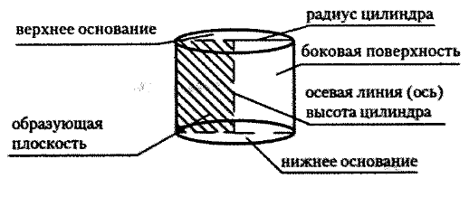

Определение. ***Конус*** (прямой) — это тело (объемная геометрическая фигура), полученное вращением прямоугольного треугольника вокруг его катета как оси.

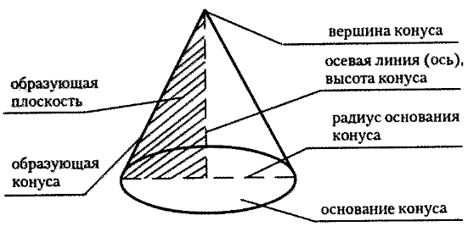

Определение. ***Шар*** — это тело (объемная геометрическая фигура), полученное вращением полукруга вокруг его диаметра как оси.

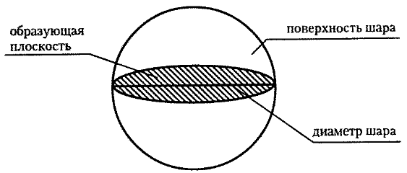

**Развертки цилиндра и конуса**

***Разверткой геометрической фигуры*** называется изображение плоскости, ограничивающей фигуру, в одной плоскости листа по размерам фигуры.

Развертка цилиндра приведена схематически.

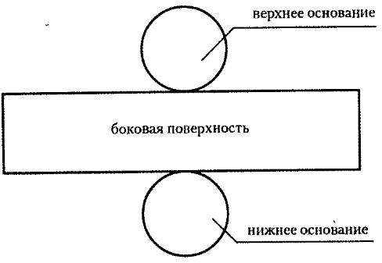

Развертка конуса приведена схематически.

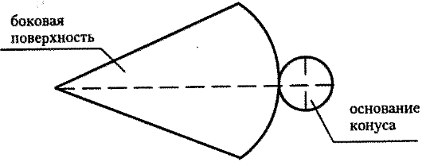

**Площади боковой поверхности цилиндра и конуса**

Правило. ***Площадь боковой поверхности цилиндра*** равна произведению длины окружности основания и высоты цилиндра.

площадь боковой поверхности цилиндра

где *C* — длина окружности, *H* — высота цилиндра, *R* — радиус окружности основания.

Правило. ***Площадь боковой поверхности конуса*** равна произведению половины длины окружности основания и образующей конуса.

площадь боковой поверхности конуса

где *C* — длина окружности основания, *l* — длина образующей конуса, *R* — радиус основания.

**Площадь поверхности шара**

Правило. ***Площадь поверхности шара*** равна учетверенной площади большого круга шара.

площадь поверхности шара

где *R* — радиус шара.

**Объемы цилиндра, конуса и шара**

Правило. ***Объем цилиндра*** равен произведению площади основания н высоты.

объем цилиндра

где *R* — радиус основания, *H* — высота цилиндра.

Правило. ***Объем конуса*** равен одной трети произведения площади основания и высоты конуса.

объем конуса

где *R* — радиус основания, *H* — высота конуса.

Правило. ***Объем шара*** равен четырем третям  
произведения числа Пи на куб радиуса.

объем шара

где R — радиус шара.